**19.01 Фізична культура**

**Тема: Організаційні вправи , загальнорозвивальні вправи. Різновиди ходьби. Різновиди бігу. Подолання лазінням, перелізанням та підповзанням смуги з 3-5 перешкод.**

**Мета:** повторити правила безпеки та поведінки на уроках фізкультури; ознайомити з комплексом організаційних та загально-розвиваючих вправ; формувати вміння виконувати різновиди ходьби та бігу; розвивати навички виконувати подолання лазінням, перелізанням та підповзанням смуги з 3-5 перешкод; сприяти вихованню морально-вольових якостей: витривалості, сили, здорового способу життя.

**Хід уроку**

***Під час дистанційного навчання дуже не хочеться вставати з ліжка, особливо дітям. Для того, щоб ранок розпочинався з користю, рекомендуємо зайнятись разом зарядкою. І корисно і приємно. У сьогоднішніх відео діти виконають ряд фізичних вправ, які легко виконувати вдома. Ніяке обладнання чи спортзал не потрібно!***

**1.** **Пригадайте правила техніки безпеки під час занять фізкультурою:**

[**https://www.youtube.com/watch?v=j7znfhEZ41I**](https://www.youtube.com/watch?v=j7znfhEZ41I)

**2. Організаційні вправи та загальнорозвивальні вправи:**

[**https://www.youtube.com/watch?v=zV76Rmpd_5M**](https://www.youtube.com/watch?v=zV76Rmpd_5M)

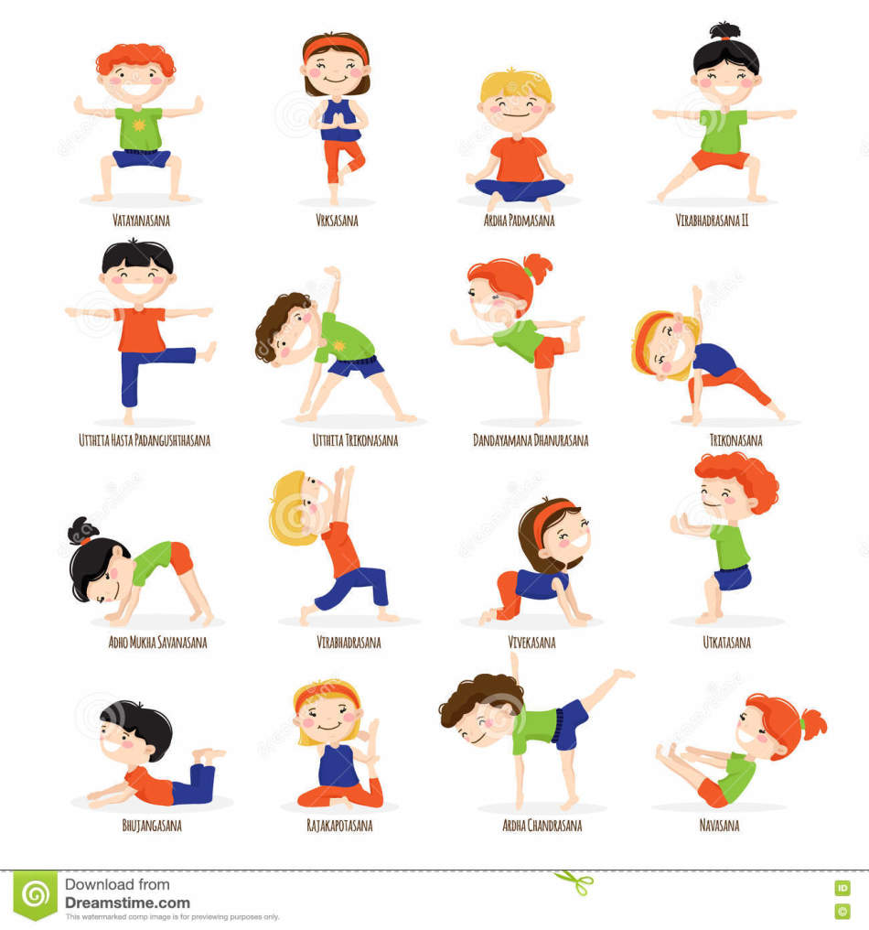

**3. Різновиди ходьби:**

[**https://www.youtube.com/watch?v=n858d2zebb8**](https://www.youtube.com/watch?v=n858d2zebb8)

**4. Різновиди бігу :**

[**https://www.youtube.com/watch?v=quNOdv09vCI**](https://www.youtube.com/watch?v=quNOdv09vCI)

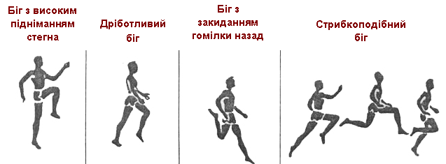

### **5. Лазіння, перелізання через гімнастичну стінку.**

[**https://www.youtube.com/watch?v=4e98WERDu1I**](https://www.youtube.com/watch?v=4e98WERDu1I)

**6. Руханка.**

[**https://www.youtube.com/watch?v=r8h7jdFSLy0&pp=ygUi0YDRg9GF0LDQvdC60LAg0YDRg9C60Lgg0LLQs9C-0YDRgw%3D%3D**](https://www.youtube.com/watch?v=r8h7jdFSLy0&pp=ygUi0YDRg9GF0LDQvdC60LAg0YDRg9C60Lgg0LLQs9C-0YDRgw%3D%3D)

**7. Вправи на відновлення дихання.**

<https://www.youtube.com/watch?v=3YOsWalh_Yk&pp=ygU30LLQv9GA0LDQstC4INC90LAg0LLRltC00L3QvtCy0LvQtdC90L3RjyDQtNC40YXQsNC90L3Rjw%3D%3D>

***Бажаю гарного настрою та міцного здоров’я!!!***